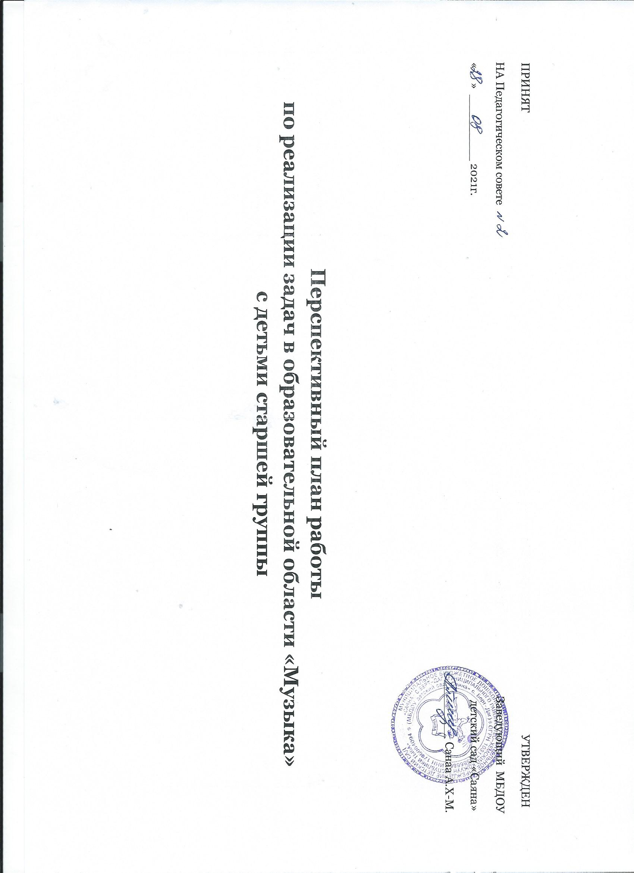
 | Форма организации музыкальной деятельности | Программные задачи | Репертуар | ТЕма |  | Неделя
 | I . НООД | СЕНТЯБРЬ
 | Слушание музыки.  - Восприятие музык.произведений.  - Развитие голоса и слуха. | Развивать образное восприятие музыки.  Учить сравнивать и анализировать музыкальные произведения с одинаковыми названиями, разными по характеру; различать одно-, двух-, трехчастную формы.  Воспитывать интерес к музыке К.Глюка, П.Чайковского, Р.Щедрина.  Развивать звуковысотный слух.  Учить различать тембры музыкальных инструментов. | «Мелодия» К. Глюка, «Мелодия», «Юмореска» П.Чайковского,  «Байлак чуртум» Тув. Нар мелодия  «Музыкальный магазин»,  «Три медведя» Н.Кононовой. |  |  | 1  2  3  4
 | Пение.  - Усвоение песенных навыков.  - Песенное творчество. | Учить:  - петь естественным голосом песни различного характера;  - петь слитно, протяжно, гасить окончания.  Учить самостоятельно придумывать окончания песен. | «Опей-опей» тув. нар мелодия  «Осень, милая, шурши» М.Еремеевой; «Антошка» В.Шаинского.  «Кус» И.Тюлюша  «Допой песенку». |  |  | 1  2  3  4
 | Музыкально-ритмические движения.  - Упражнения.  - Пляски.  - Игры.  - Музыкально-игровое творчество. | Учить:  - ритмично двигаться в характере музыки;  - отмечать сильную и слабую доли;  - менять движения со сменой частей музыки.  Учить исполнять танцы эмоционально, ритмично, в характере музыки.  Самостоятельно проводить игру с текстом, ведущими.  Имитировать легкие движения ветра, листочков.  Исполнять попевки на одном звуке. | «Ходьба разного характера»  Т. Ломовой; «Элементы танцев», «Упражнения с листочками  (с платочками)» Т.Ломовой.  «Танец с листьями» А.Гречанинова; «Всех на праздник мы зовем».  «Осень спросим» Т.Ломовой.  «Дииспей» А.Танова  «Андрей-воробей», обр. Е.Тиличеевой. |  |  | 1  2  3  4
 | II. Самостоятельная муз.деятельность | Совершенствовать звуковысотный слух. | «Заинька» обр. Н.Римского-Корсакова
 | III. Праздники и развлечения | Учить драматизировать сказки. Развивать артистичность. | «Праздник Знаний», «Я, ты, он, она – музыкальная страна».
 |  | ОКТЯБРЬ
I. НООД  Слушание музыки.  - Восприятие музык.произведений.  - Развитие голоса и слуха. |  | Учить:  - сравнивать и анализировать музыкальные произведения разных эпох и стилей;  - высказывать свои впечатления;- различать двух- и трехчастную форму.  Знакомить со звучанием клавесина, с творчеством композиторов-романтиков.  Совершенствовать звуковысотный слух. | «Тревожная минута», «Раздумье» С.Майкопара, «Соната для клавесина и флейты» В. Моцарта, «Прелюдия»  Ф. Шопена, «Аве Мария» Ф. Шуберта.  «Догээ Баары» тув. нар мелодия  «Лесенка» Е.Тиличеевой; «Танец-марш-песня» Л.Комиссаровой. |  |  | 1  2  3  4
Пение.  - Усвоение песенных навыков.  - Песенное творчество. |  | Учить:  - петь разнохарактерные песни;  - петь слитно, пропевая каждый слог, выделять акценты;  - удерживать интонацию до конца песни;  - исполнять спокойные, неторопливые песни.  Расширять диапазон до СИ 1-й октавы.  Учить самостоятельно придумывать окончание к попевке. | «Осень, милая, шурши» М.Еремеевой; «Марш друзей», «Осенняя песня» И.Григорьева.  «Бора-Хокпеш» В.Танова. Г.В.Черезова  «Придумай окончание». |  |  | 1  2  3  4
Музыкально-ритмические движения.  - Упражнения.  - Пляски.  - Игры.  - Музыкально-игровое творчество.  - Игра на металлофоне. |  | Учить:  - передавать особенности музыки в движениях;  - ритмичному движению в характере музыки;  - свободному владению предметами;  - отмечать в движениях сильную долю.  Подводить к выразительному исполнению танцев.  Передавать в движениях характер танца; эмоциональное движение в характере музыки.  Развивать:  - ловкость, эмоциональное отношение в игре; умение быстро реагировать на смену музыки сменой движений.  Передавать в игровых движениях образ веселых лягушек.  Побуждать самостоятельно подбирать попевки из 2-3 зв-в. | «Шаг вальса» Р.Глиэра; «Упражнения  с листьями» (зонтиками) Е.Тиличеевой; «Упражнения  с платочками» Т.Ломовой.  «Чараш-карам» м:Д.Хуреш-оол  «Вальс с листьями» А.Гречанинова; «Всех на праздник мы зовем».  «Найди свой листочек» обр. Г.Фрида.  «Веселые лягушата» Ю.Литовко.  «Сорока» обр. Т.Попатенко. |  |  | 1  2  3  4
II. Самостоятельная муз.деятельность |  | Совершенствовать звуковысотный слух.
III. Праздники и развлечения |  | Воспитывать любовь к миру музыки и уважение к пожилым людям. | «День Пожилого человека», «Золотая осень».
 |  | НОЯБРЬ
I. НООД  Слушание музыки.  - Восприятие музык.произведений.  - Развитие голоса и слуха. |  | Развивать образное восприятие музыки, способность свободно ориентироваться в двух-, трехчастной форме.  Пополнять музыкальный багаж.  Определять жанры музыки, высказываться о характере музыки, особенностях, сравнивать и анализировать.  Учить различать звучание инструментов, определять двухчастную форму музыкальных произведений и показывать ее геометрическими фигурами. | «Сугга баргаш келиил» тув. нар мелодия. Г.В.Черезовой; «Музыкальный момент», Ф.Шуберта; «Военный марш» Г.Свиридова.  «Сложи песенку», «На чем играю?» Л.Комиссаровой. |  |  | 1  2  3  4
Пение.  - Усвоение песенных навыков.  - Песенное творчество. |  | Учить:- петь разнохарактерный песни (серьезные, шуточные, спокойные);  - чисто брать звуки в пределах октавы;  - исполнять песни со сменой характера;  - удерживать интонацию до конца песни;  - петь легким звуком, без напряжения.  Совершенствовать песенное творчество. | «Елочная» Р.Козловского; «Елочка» Е.Тиличеевой.  «Шивижигеш»  «Мамочка моя милая»  «Поздоровайся песенкой по-разному» М.Кочетовой. |  |  | 1  2  3  4
Музыкально-ритмические движения.  - Упражнения.  - Пляски.  - Игры.  - Музыкально-игровое творчество. |  | Учить:  - передавать в движении особенности музыки, двигаться ритмично, соблюдая темп музыки;  - отличать сильную долю, менять движения в соответствии с формой произведения.  Исполнять танцы разного характера выразительно и эмоционально. Плавно и красиво водить хоровод.  Передавать в характерных танцах образ персонажа.  Держать расстояние между парами.  Выполнять правила игр, действовать по тексту, самостоятельно искать выразительные движения.  Передавать в движении танца повадки кошки.  Учить подбирать попевки на одном звуке. | Ходьба бодрым, спокойным, танцевальным шагом, М.Робера; Элементы хоровода. Боковой галоп, поскоки, Т.Ломовой. Вращения в поскоках И.Штрауса.  «Галоп» обр. Н.Метлова, венг.н.м.; «Ложкой снег мешая» Е.Крылатова; «Елочка» Е.Тиличеевой.  «Принц и принцесса», «Лавата» п.н.м.  «Вальс кошки» В.Золотарева.  «Мы идем» Е.Тиличеевой.  «Бора-Шээлей» Г.В.Черезовой |  |  | 1  2  3  4
II. Самостоятельная муз.деятельность |  | Развивать актерские навыки при инсценировке песни. | «Веселые лягушата» Ю.Литовко.
III. Праздники и развлечения |  | Воспитывать умение вести себя на празднике, радоваться самому и доставлять радость другим. | «День отца», «День матери»,

